# 異動：

自動顯示原值

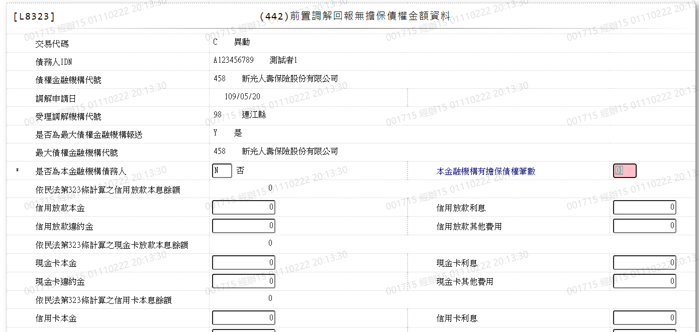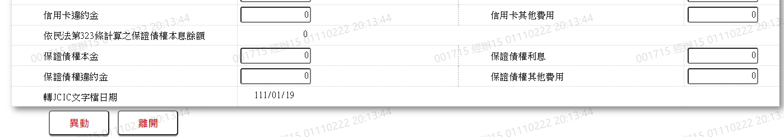

1. 是否為本金融機構債務人



1. 本金融機構有擔保債權筆數

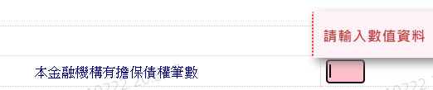

1. 信用放款本金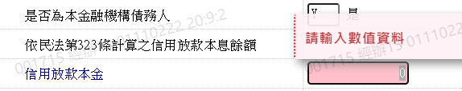
2. 信用放款利息



1. 信用放款違約金
2. 信用放款其他費用
3. 現金卡本金
4. 現金卡利息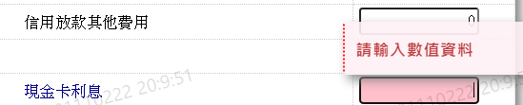
5. 現金卡違約金
6. 現金卡其他費用
7. 信用卡本金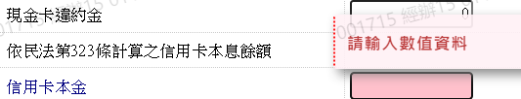
8. 信用卡利息
9. 信用卡違約金
10. 信用卡其他費用
11. 保證債權本金
12. 保證債權利息
13. 保證債權違約金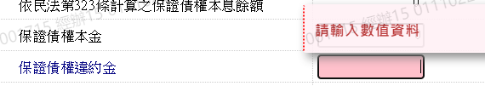
14. 保證債權其他費用